Evolución del Sistema Privado de Pensiones
Al Primer Trimestre de 2018

1. Afiliación

Las personas que se afiliaron al SPP durante el primer trimestre del año 2018 sumaron 115 427, cifra superior en 19,0% a la registrada durante el trimestre anterior y en 19,2% con respecto al flujo registrado en el primer trimestre de 2017. El crecimiento observado respecto al año previo fue impulsado principalmente por el incremento de afiliaciones de trabajadores dependientes. Asimismo, el promedio mensual fue de 38 476 nuevos afiliados, siendo enero el mes con el mayor número de afiliaciones en el periodo anual (42 390 afiliaciones). Con esta evolución, a fines de marzo de 2018 se registró un stock de 6,7 millones de afiliados, cifra mayor en 5,65% respecto a marzo de 2017.

Afiliación Trimestral por Tipo de Trabajador
(En miles de personas)
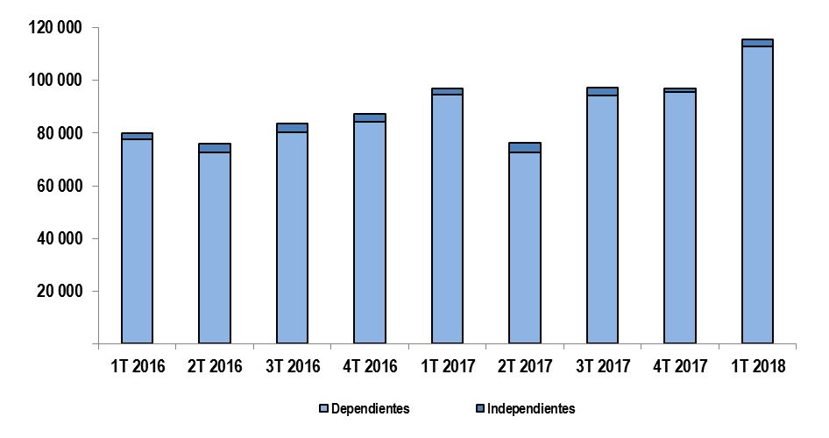

2. Traspasos

Las solicitudes de traspaso aceptadas en el primer trimestre del año fueron 15 270, flujo mayor en 10,2% al registrado en el trimestre previo y mayor en 16,7% con relación al primer trimestre de 2017. Esta dinámica implica un ingreso neto (ingresos menos salidas de afiliados) positivo de afiliados por traspasos para dos de las cuatro administradoras que conforman el SPP.

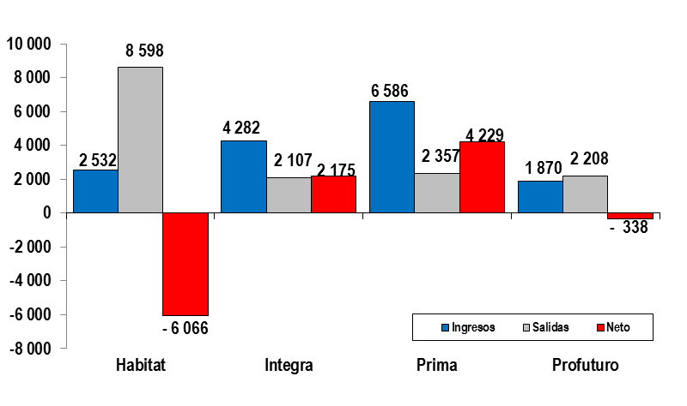
Solicitudes de Traspaso Aceptadas Solicitudes de Traspasos Aceptadas por AFP (Enero – Marzo 2018)
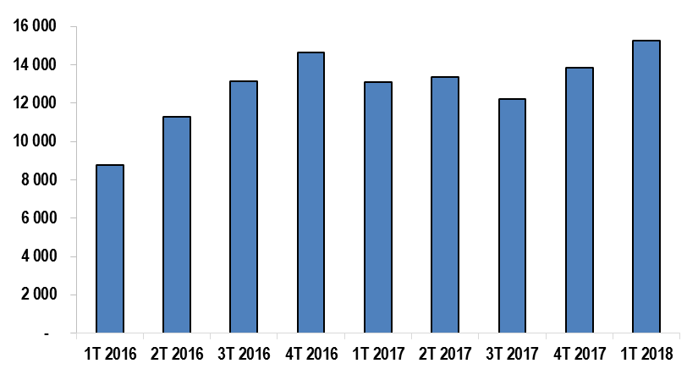

3. Traspasos Efectivos

Durante el primer trimestre del año, el movimiento de Cuentas Individuales de Capitalización (CIC) por traspasos efectivos fue de S/ 1 305 millones, monto inferior en 4,9% al registrado durante el trimestre anterior (S/ 1 372 millones), pero mayor en 24,5% al registrado en el primer trimestre del 2017. En términos de montos netos (ingresos menos salidas), solo una de las cuatro administradoras del SPP registró un crecimiento de ingresos como resultado de la dinámica de traspasos. El monto neto positivo de traspasos efectivos significa que el saldo de las cuentas entrantes compensa en mayor cuantía el monto de las CIC de afiliados que se retiran de una AFP.

Movimiento del Fondo de Pensiones por Traspasos Efectivos
(Enero - Marzo 2018 / En millones de soles)

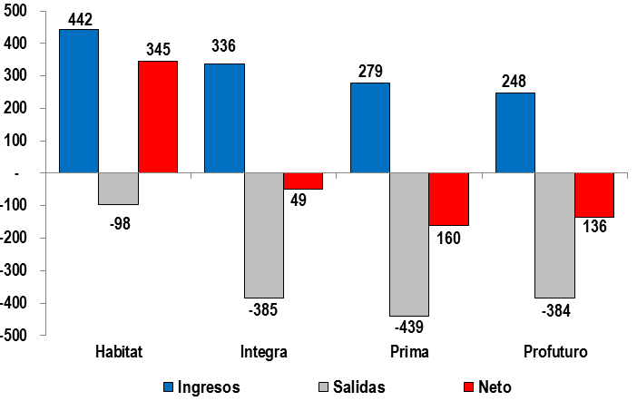

4. Aportes y Cotizantes

El número de cotizantes a diciembre de 2017 alcanzó la cifra de 2 976 190 personas, lo que implica un aumento de 14,7% con respecto al número de cotizantes registrados a diciembre del 2016. Cabe señalar que pese a las oscilaciones la tendencia de los cotizantes ha sido ascendente a lo largo del año. El índice de cotización de diciembre de 2017 fue 45,1%, cifra mayor en 3,7 puntos porcentuales a la registrada en diciembre de 2016 (41,4%). Asimismo, el índice de cotización ajustado aumentó a 50,7%, cifra mayor en 4,3 pp con respecto a diciembre de 2016.

Número de Cotizantes  (unidades) | Índices de Cotización  (En porcentaje)
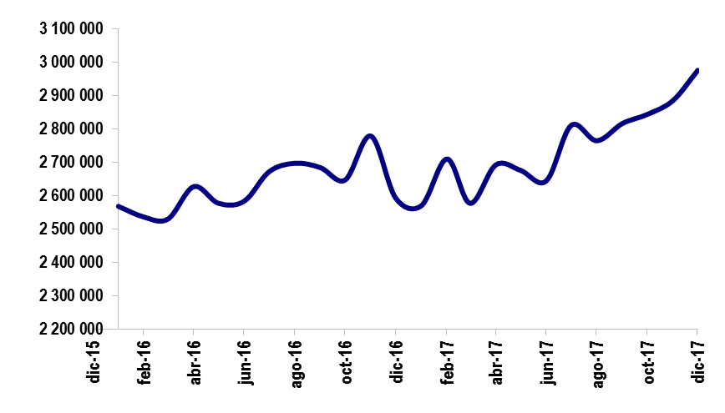 | 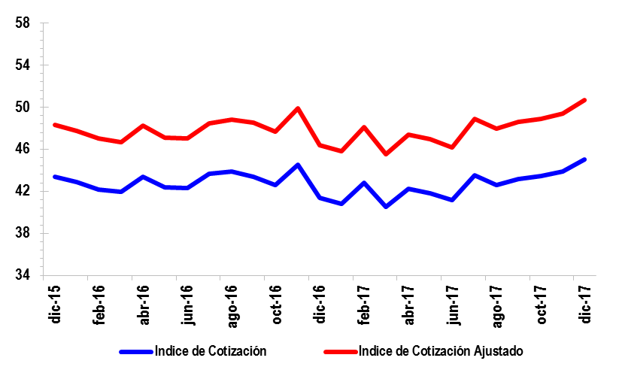
En cuanto a la recaudación de aportes, ésta ascendió a 2 876 millones de soles durante el primer trimestre de 2018, registrando así un aumento de 7,5% en relación a la registrada en el trimestre anterior y un crecimiento de 20,2% con respecto a la recaudación del primer trimestre del 2017 (2 394 millones de soles).

Aportes al SPP Aportes por AFP
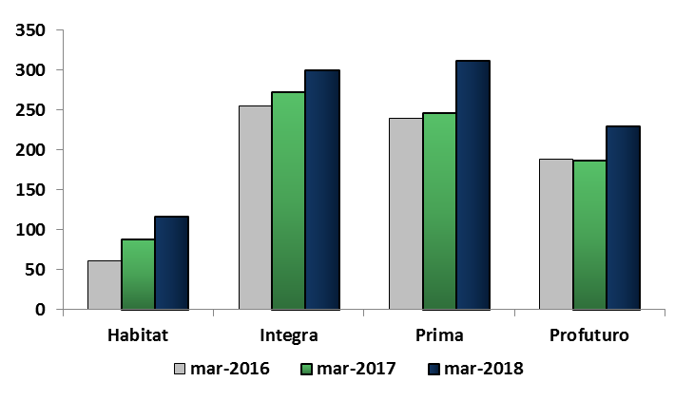
(En millones de soles) (En millones de soles)
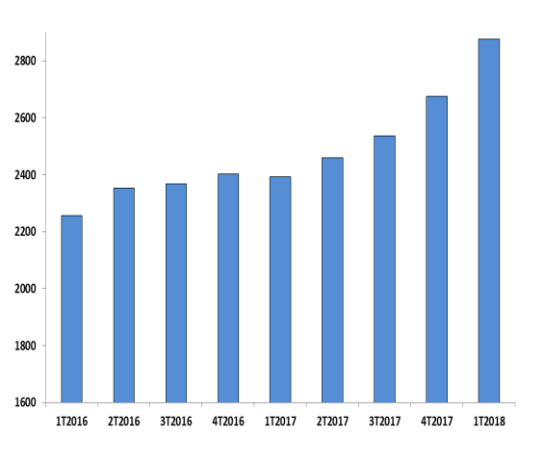
5. Inversiones

La cartera administrada registró un nivel de 158 763 millones de soles a fines de marzo de 2018, lo cual representa el 22,6% del PBI y un aumento de 14,1% sobre el nivel registrado hace doce meses. Asimismo, a fines de marzo de 2018, resalta que la participación de las inversiones en Acciones y Fondos Mutuos sobre la Cartera Administrada se incrementó en 3,8 puntos porcentuales respecto a marzo de 2017. Mientras que la participación de las inversiones en renta fija sobre la Cartera Administrada descendió con relación a marzo de 2017; en el caso de las inversiones con plazo entre 0 a 1 año, descendió a 4,9% en marzo de 2018, 4,2 puntos porcentuales menos de lo registrado en marzo de 2017.

Evolución de la Cartera Administrada | Total Carteras Administradas según plazo  (En porcentaje)
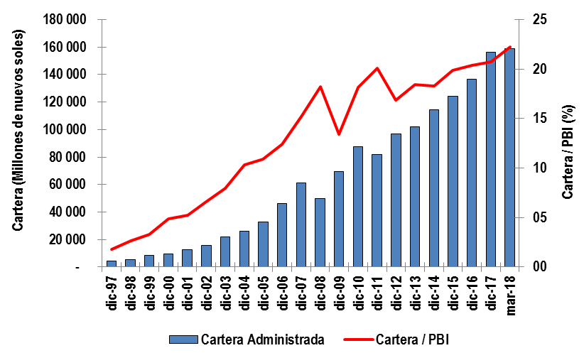 | 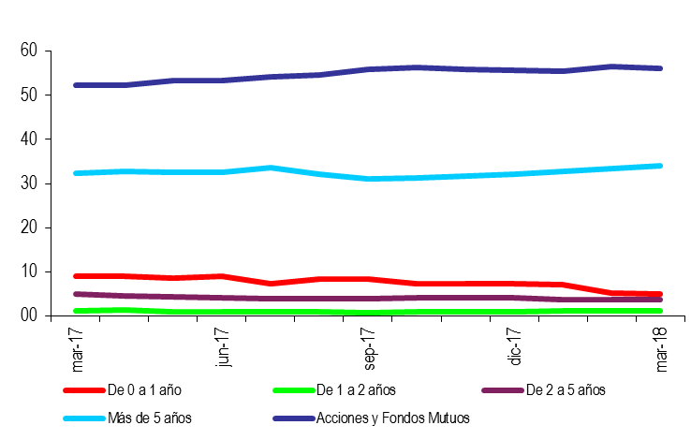

6. Cartera Administrada por instrumento financiero

Al cierre de marzo de 2018, la Cartera Administrada se concentra en Fondos Mutuos del exterior y Bonos del Gobierno Peruano. Según el destino de las inversiones, se puede observar que la participación de inversiones en el exterior sobre la cartera administrada aumentó desde 39,9% en marzo de 2017 a 44,2% en marzo de 2018. Este aumento se explica principalmente por el incremento gradual del límite de inversión en el exterior en el 2017 e inicios del 2018, siendo establecido en 46,5% a partir de febrero del 2018, así como a la mayor participación de fondos mutuos del exterior que creció de 37,4% en marzo de 2017 a 42,0% en marzo de 2018.

En contraste, la participación de inversiones locales disminuyó desde 60,3% en marzo del 2017 a 55,3% en marzo del 2018. Se puede observar la menor participación de los instrumentos de la cartera administrada local con excepción de los Bonos del Gobierno Peruano, Acciones y ADR de empresas locales, y Bonos de Empresas no Financieras, los cuales aumentaron su participación a 23,9%, 10,7% y 6,1% de la cartera administrada a fines de marzo de 2018.

Cartera Administrada por Instrumento Financiero
(En porcentaje)

7. Rentabilidad de la Cartera Administrada

A fines de marzo de 2018, las rentabilidades nominales anualizadas de los 3 fondos fueron positivas y mayores a los niveles registrados en marzo de 2017 y a diciembre de 2017. De esta manera, la rentabilidad nominal anual del Fondo 1, Fondo 2 y Fondo 3 fue de 11,03%, 13,5% y 15,5%, respectivamente a fines de marzo de 2018. Cabe señalar que la rentabilidad nominal del Fondo 0 fue 4,46% a fines de diciembre de 2017.

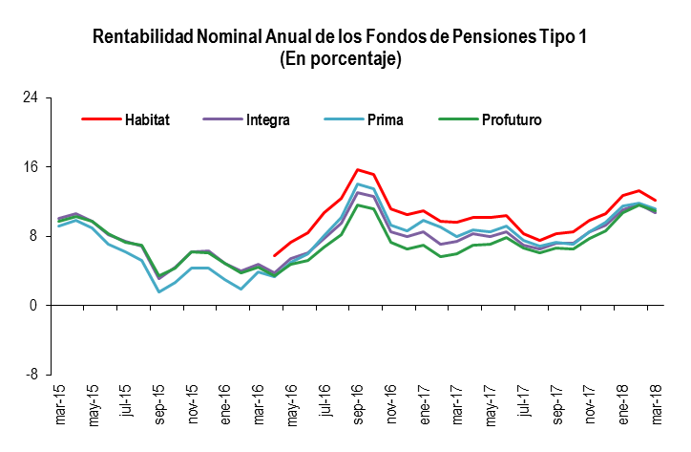

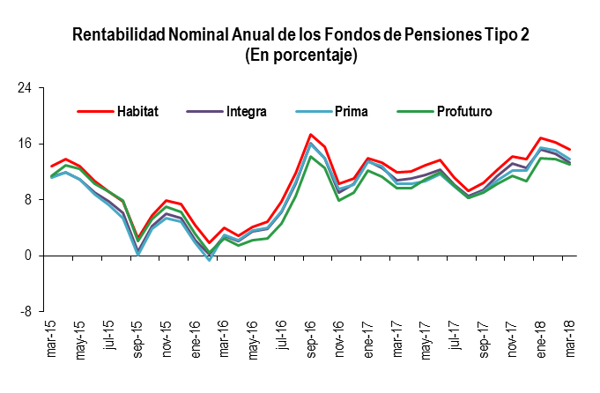

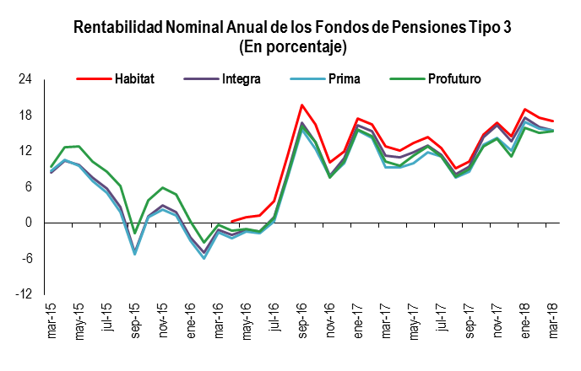

8. Administradoras Privadas de Fondos de Pensiones (AFP)

Al cierre de marzo de 2018, la utilidad operativa del SPP aumentó a 164 millones de soles, monto ligeramente superior al registrado en marzo de 2017 (163 millones de soles). Esto se debió a que los ingresos brutos superaron en mayor cuantía el incremento de los gastos operativos con respecto al año anterior.

Aun así, la participación de la utilidad operativa sobre los ingresos totales bajó de 51,36% en marzo de 2017 a 49,83% en marzo de 2018 debido a un mayor incremento de los ingresos totales en comparación a la utilidad operativa. De la misma forma, los indicadores de rentabilidad revelan que la rentabilidad sobre los activos (ROA) disminuyó en 1,07 puntos porcentuales y la rentabilidad sobre el patrimonio (ROE) disminuyó en 1,39 puntos porcentuales, con respecto a las cifras registradas en marzo de 2017.

Principales Indicadores de las AFP
(En Porcentaje)

 | mar-17 | mar-18
SOLVENCIA
Pasivo Total / Patrimonio (N° de veces) | 0,42 | 0,43
Pasivo Corriente / Patrimonio (%) | 30,00 | 32,54
RENTABILIDAD (%)
Utilidad Neta / Activo Total (ROA) | 13,64 | 12,56
Utilidad Neta / Patrimonio (ROE) | 17,43 | 16,04
Utilidad Operativa / Activo Total | 19,12 | 17,80
EFICIENCIA Y GESTIÓN (%)
Gastos Operativos / Ingresos | 48,64 | 50,17
Gastos Administrativos / Ingresos | 35,26 | 36,87
Ingresos / Activo Total | 37,23 | 35,71

